**Minimundo**

Uma pizzaria deseja implantar um sistema para controlar seu departamento de delivery. Quando um cliente telefona, a empresa registra seu nome, o endereço completo, o telefone de onde está ligando (que será cadastrado caso já não esteja cadastrado), qual(is) pizza(s) deseja comprar e de que tamanho e, finalmente, a forma de pagamento: Dinheiro ou Cartão. As pizzas são cadastradas contendo o nome da pizza (sabor), os ingredientes, o tamanho e o preço daquele tamanho de pizza. Normalmente, são dois tamanhos: Brotinho e Grande. As pizzas grandes podem ser divididas em 2, sendo metade de cada sabor, mas será cobrado o preço da mais cara. Como o sistema também dará suporte a pedidos feitos em um site, é preciso saber o e-mail do cliente. Na web, cada cliente terá um usuário (que pode ser o email) e uma senha.

**DE-R**

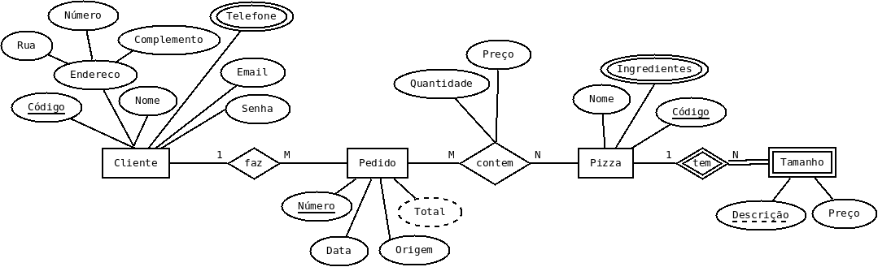

**Mapeamento**

Cliente (CodCliente, NomeCliente, Rua, Número, Complemento, Email, Senha)

TelefoneCliente (CodCliente-CE, TelefoneCliente)

Pedido (NumPedido, DataPedido, CodCliente-CE)

Pizza (CodPizza, NomePizza, Ingredientes)

Tamanho (CodPizza-CE, DescricaoTamanho, PrecoTamanho)

Contem (NumPedido-CE, CodPizza-CE, Quantidade, Preco)

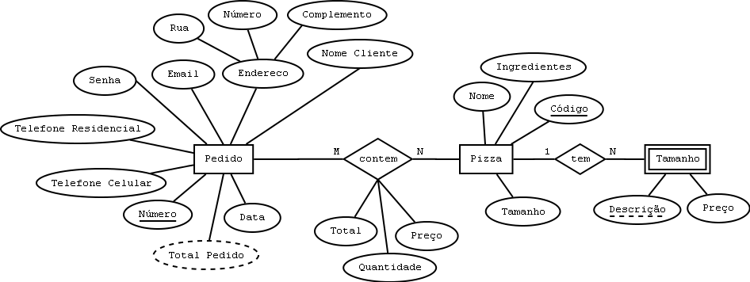

**Mapeamento (Desnormalizado)**

Pedido (NumPedido, DataPedido, NomeCliente, Senha, Email, Rua, Numero, Complemento, TelefoneResidencial, TelefoneCelular)

Pizza (CodPizza, NomePizza, Ingredientes)

Tamanho (CodPizza-CE, DescricaoTamanho, Preco)

Contem (NumPedido-CE, CodPizza-CE, Preco, Quantidade, Total)

**Normalização**

~~Pedido (NumPedido, DataPedido, NomeCliente, Senha, Email, Rua, Numero, Complemento, TelefoneResidencial, TelefoneCelular)~~ – Fere a 3FN

~~Cliente (NomeCliente, TelefoneResidencial, TelefoneCelular, Senha, Email, Rua, Numero, Complemento)~~ – Fere a 1FN

FNBC – Cliente (NomeCliente, Senha, Email, Rua, Numero, Complemento)

FNBC – TelefoneCliente (NomeCliente-CE, TelefoneCliente)

FNBC – Pedido (NumPedido, DataPedido, NomeCliente-CE)

FNBC – Pizza (CodPizza, NomePizza, Ingredientes)

FNBC – Tamanho (CodPizza-CE, DescricaoTamanho, Preco)

~~Contem (NumPedido-CE, CodPizza-CE, Preco, Quantidade, Total)~~ – Fere a 3FN

FNBC – Contem (NumPedido-CE, CodPizza-CE, Preco, Quantidade)